扬州大学附属医院防火卷帘控制箱及配件更换项目询价文件

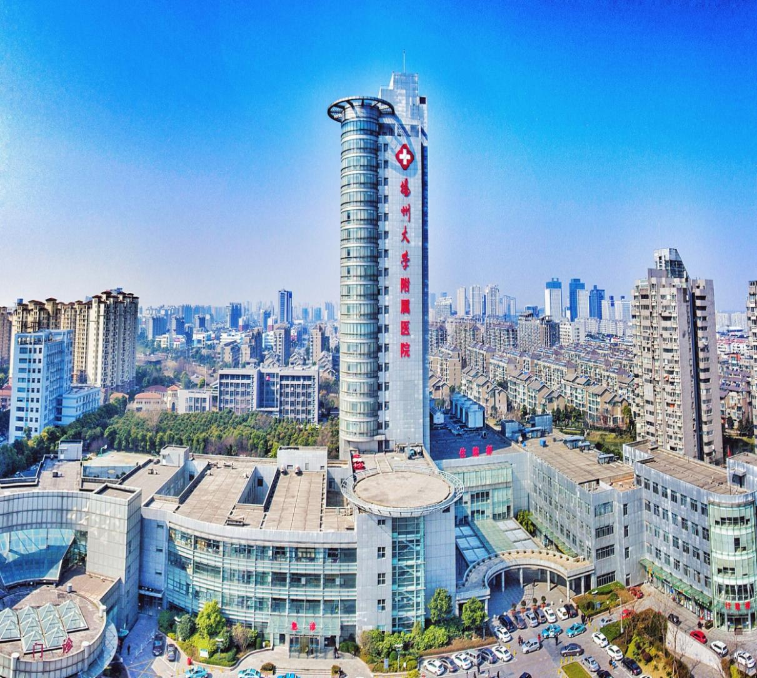

采 购 人：扬州大学附属医院
发 放 日 期：2026年3月24日

一、投标邀请书
：
扬州大学附属医院防火卷帘控制箱及配件更换项目进行公开询价。现诚邀有资质和能力的单位对该项目进行响应，并将有关项目概况及事宜告知如下：
1.项目名称：扬州大学附属医院防火卷帘控制箱及配件更换项目
2.项目地点：扬州大学附属医院西区医院
3.最高限价：1.2456万元，响应报价高于最高限价作废标处理。
4.投标人企业资质条件：
4.1投标人需具备相关消防类资质；
4.2投标人应具备《中华人民共和国政府采购法》第二十二条规定的条件；
4.3供应商未被“信用中国”网站（www.creditchina.gov.cn）、“中国政府采购网”(www.ccgp.gov.cn)列入失信被执行人、重大税收违法案件当事人名单、政府采购严重违法失信行为记录名单。
5.拒绝下述供应商参加本次采购活动：
5.1供应商单位负责人为同一人或者存在直接控股、管理关系的不同供应商，不得参加同一协议项下的政府采购活动。
5.2投标人采购活动前3年内在经营活动中没有重大违法记录的书面声明（原件）
6.响应单位一经做出报价，即被视为认可以上要求，且不可撤回。否则本单位在此后的三年内，将拒绝该公司参加本单位的所有采购活动。
7.投标报价采用固定总价方式，所报价格是指为完成本次项目的全部价格，包括设备费、人员工资、验收、施工费、安装调试费、保险和税金等全部费用。
8.评标办法：询价小组在报价截止时间后对收到的合格报价文件组织评审，评标采用最低价中标。
9.协议结算方式：本协议价款采用固定总价协议方式确定。
10.项目款支付：项目实施完毕，验收合格后15天内，乙方向甲方出具发票，甲方自收到发票后，支付合同总金额的90%，剩余10%作为质量保证金待质保期满一次付清，以上均不计利息。
11.标书送达时间：2026年3月30日9：30前（北京时间）
标书送达地址：扬州市邗江中路368号扬州大学附属医院（西区医院）行政楼四楼采购中心403办公室
联系人：张老师 联系电话：0514—82099552
12.开标有关信息
开标时间：2026年3月30日9：30（北京时间）
开标地点：扬州市邗江中路368号扬州大学附属医院（西区医院）行政楼四楼412
13.投标有效期为45日历天内有效。
14.投标相关格式附后。
15.供应商如确定参加投标，请如实填写招标文件内《供应商参加投标确认函》，并在接收截止时间前将加盖公章的确认函扫描件发送至电子邮箱（50891671@qq.com），同时需与采购经办人（联系电话：0514-82099552）确认是否收到《供应商参加投标确认函》。
16.如有疑问，请贵方与采购人联络。
采 购 人：扬州大学附属医院
地 址：扬州市邗江中路368号 行政楼403
联 系 人：张老师
联系电话：0514—82099552

二、项目需求
1.项目概况
1.1项目名称：扬州大学附属医院防火卷帘控制箱及配件更换项目
1.2项目地点：扬州大学附属医院西区
1.3最高限价：1.2456万元，投标报价高于最高限价作废标处理。
1.4工期要求：合同签订7个日历天内。
1.5质保要求：更换的设备及配件质保一年。
- 采购项目内容及要求
1、西区门诊四层防火卷帘控制箱更换包含安装调试；
2、西区门诊三层与医技楼联通处疏散通道，更换传动装置包含安装调试；
3、西区住院楼二层与医技楼疏散通道，更换无机复合帘面，包含安装调试；
4.西区住院楼一层与裙楼一层疏散通道更换无机复合帘面，包含安装调试。
所有更换包含辅材及配件。
如需现场勘察，可自行前往，或联系安保处，西区行政楼一楼，朱斌。

投标文件格式

投标文件

项目名称：
招标人：
投标申请人： （ 盖 章）
法定代表人或其委托代理人：（签字或盖章）
地 址：
日 期： 年 月 日

目录
1.投标确认函原件；
2.营业执照复印件加盖公章；
3.没有重大违法记录的书面声明
4.“信用中国”网站（www.creditchina.gov.cn）、“中国政府采购网"(www.ccgp.gov.cn)的查询截图，加盖公章；
5.法人授权委托书原件、经办人身份证复印件加盖公章；
6.投标函原件；
7.投标报价表；
8.投标人认为需要提供的其他材料。

（一）供应商参加询价确认函
扬州大学附属医院：
本单位将参加贵单位的 项目院内公开询价，特发函确认。
（单位公章）
年 月 日

附：
供应商联系表
单位名称
单位地址
法定代表人 |  | 单位电话
项目联系人 |  | 联系电话
企业简介
备注：请如实填写《供应商参加调研确认函》并盖章扫描，并将扫描的加盖公章的确认函和营业执照复印件及授权委托书于2026年3月29日17：30前发送至电子邮箱（50891671@qq.com）（联系电话：0514-82099552）。邮件名称为投标公司名称+所投项目名称，未按规定格式填写发送视为无效报名。

（二）营业执照副本

（三）参加本次采购活动前 3 年内在经营活动中没有重大违法记录的书面声明
(参考格式)

声 明
我公司郑重声明：参加本次采购活动前 3 年内，我公司在经营活动中没有因违法经营受到刑事处罚或者责令停产停业、吊销许可证或者执照、较大数额罚款等行政处罚。

投标人名称（公章）：
法定代表人或授权代表签字：
日 期： 年 月 日

（四）“信用中国”网站（www.creditchina.gov.cn）、“中国政府采购网"(www.ccgp.gov.cn)的查询截图

（五）法人代表授权委托书

本授权委托书声明：我 系 的法定代表人，现授权委托我单位的(姓名) 为我公司代理人。代理人在 项目招投标活动中所签署的一切文件和处理与之有关的一切事务，我均予以承认。
代理人无转委权。特此委托。

投标人：(盖章)
法定代表人：(签字并盖章)
日期： 年 月 日

代理人姓名： 签字:
身份证：

（六）投标函
致：扬州大学附属医院
根据贵方扬州大学附属医院防火卷帘控制箱及配件更换项目询价文件，我方针对该项目的投标报价为（大写： ）元人民币。并正式授权的下述签字人（职务和职称） 代表投标人（投标人名称） ，提交询价文件要求的全套响应文件，包括：
1.投标文件；
2.其他资料：
据此函，签字人兹宣布同意如下：
1.我方已详细审核并确认询价文件，包括修改文件（如有时）及有关附件。
2.一旦我方中标，保证按询价文件中规定的日期完成项目。
3.我方同意所提交的响应文件在询价文件规定的投标有效期内有效，在此期间内如果中标，我方将受此约束。
4.除非另外达成协议并生效，巡检和本响应文件将成为约束双方的合同文件的组成部分。
5.其他补充说明：

地址：邮编：
电话：传真：
投标人：(全称、盖章) 投标人代表：（签字）
日期： 年 月 日

（七）报价表

供应商名称（盖章）
项目名称 | 响应总报价
扬州大学附属医院防火卷帘控制箱及配件更换项目 | 大写：  小写： （人民币）
备 注 | 需具备将现有设备接入的功能
价格构成、报价要求：本项目控制价1.2456万元，报价超过预算的为无效报价，按照无效响应处理。所有报价均用人民币表示,所报价格是指为完成本次项目的全部价格，包括材料费、施工费、安装调试费、辅材、人员工资、验收、保险和税金等全部费用。上述报价为一次报出不再更改的价格。

投标人： (盖单位公章)
地址： 邮编：
电话： 传真：
法定代表人(签字或盖章)或授权委托人： (签字)
日期：

